CASO DE ESTUDIO – SESIÓN Nº1


Al finalizar el laboratorio estarás en capacidad de:

- Hacer uso de las etiquetas HTML5 para el diseño de una página web, así como la aplicación de reglas mediante las hojas de estilo CSS.

ENUNCIADO:

Se organizará un evento gastronómico que ya tiene mucha aceptación y se requiere elaborar la portada de la página web a mostrarse para el evento. Se pide hacer uso de las últimas tecnologías web como HTML5 y CSS3.
Para el diseño vamos a elaborar la página principal de nombre index.html y la hoja de estilos de nombre estilos.css. Recuerda que además, debes descargar el archivo de imágenes porque se utilizarán para resolver este caso.
HTML
Página web
CSS
+

Paso 1 – Elegir un entorno de programación
- Empezaremos a diseñar nuestro ejercicio. Para poder crear una página web, podemos utilizar distintos programas que nos ayudarán a programar más rápido o con mayor comodidad. Podemos elegir entre el Software libre y propietario.
En el caso que no tengas un software que nos permita programar páginas web, podremos seguir las siguientes recomendaciones:
Si utilizas Windows es recomendable utilizar:
Visual Studio Code: Puedes descargarlo desde aquí: https://code.visualstudio.com
Notepad++: Puedes descargarlo desde aquí https://notepad-plus-plus.org/download/v7.6.3.html

Si utilizas OS X es recomendable utilizar:
Sublime Text: Puedes descargarlo desde aquí https://www.sublimetext.com/3

Paso 2 – Creando nuestra página web

- Con el programa que hallamos elegido, crearemos un archivo nuevo, generalmente la ubicamos en la barra de menú en la opción “Archivo/Nuevo”.

- Antes de iniciar a codificar, guardamos el archivo dentro de nuestra carpeta de trabajo que llamaremos “Sesion1” con el nombre de “index.html”.

Paso 3 – Creando la hoja de estilos

- Crearemos un nuevo archivo. Este archivo se debe guardar en nuestra carpeta “Sesion1” con el nombre de “estilos.css”.

Paso 4 – Enlazando el HTML al CSS

- Para enlazar el archivo HTML con el archivo CSS abrimos el archivo index.html, nos colocamos al final de la etiqueta </title> y escribimos lo siguiente: <link rel="stylesheet" href="estilos.css" >. Con este código estamos enlazando nuestra página llamada index.html con nuestro archivo css llamado estilos.css. Esto hace que lo programado y los cambios que hagamos en nuestro archivo de estilos afecte a nuestra página index.
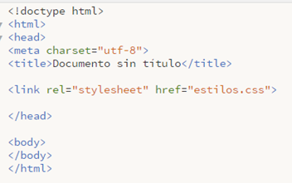

Paso 5 – Creando la estructura HTML5

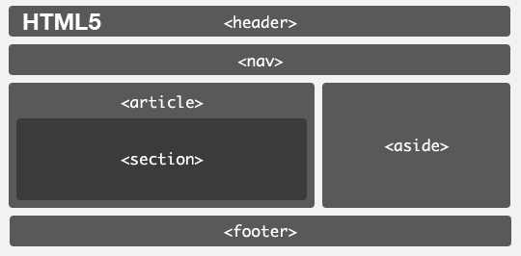

- Procedemos a crear la estructura de etiquetas HTML5. Dentro del archivo index debemos realizar la siguiente codificación.

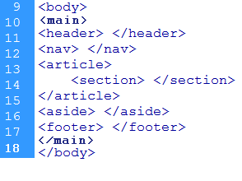
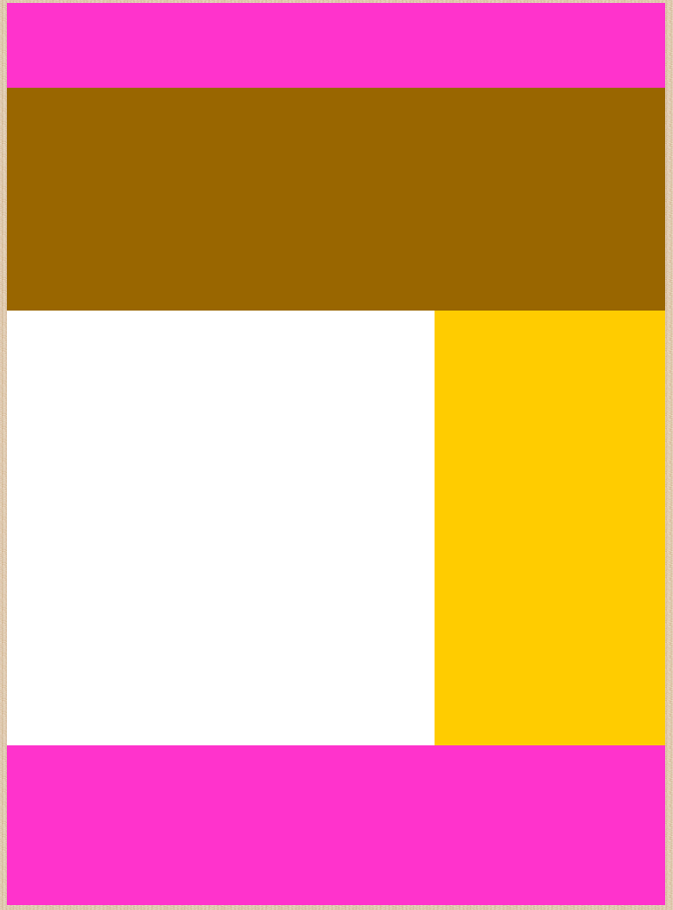

Paso 6 – Creando las reglas para cada etiqueta

- Procedemos a crear las reglas para cada uno de los elementos en la hoja de estilos “estilos.css”. Debes abrir el archivo y escribir el siguiente código. Al terminar abre tu archivo index en el navegador (Se recomienda Google Chrome) y observa cómo se han aplicado los estilos.
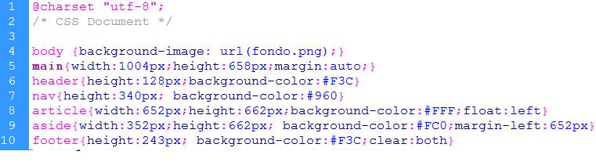

Paso 7 – Insertando imágenes

- Procedemos a insertar las imágenes en cada uno de las áreas del archivo index.

Importante: dentro de la etiqueta img el atributo “src” es imprescindible para colocar una imagen. Este atributo es el que indica dónde se encuentra alojada la imagen que queremos mostrar. En este caso dentro de nuestra carpeta Sesion1, debemos tener una carpeta llamada imagenes que contendrá todas nuestras imágenes. Si lo hacemos incorrectamente las imágenes no se mostrarán.

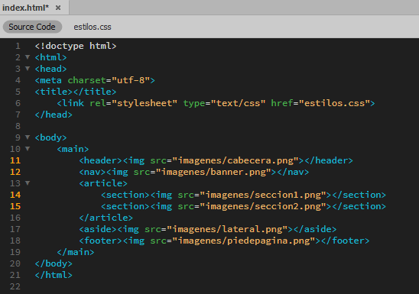

- Haremos cambios en nuestro archivo de estilos, podemos eliminar todas las propiedades “background-color” de la hoja de estilos, porque los colores se encontrarán tapados por nuestras imágenes. De esta manera conseguiremos limpieza en el código. Estas propiedades nos sirvieron para identificar con colores las áreas de la página.
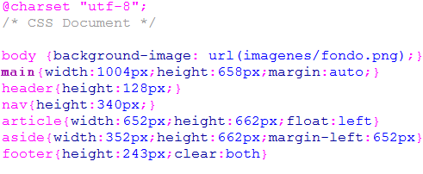

- Finalmente, la web quedaría de esta manera.



